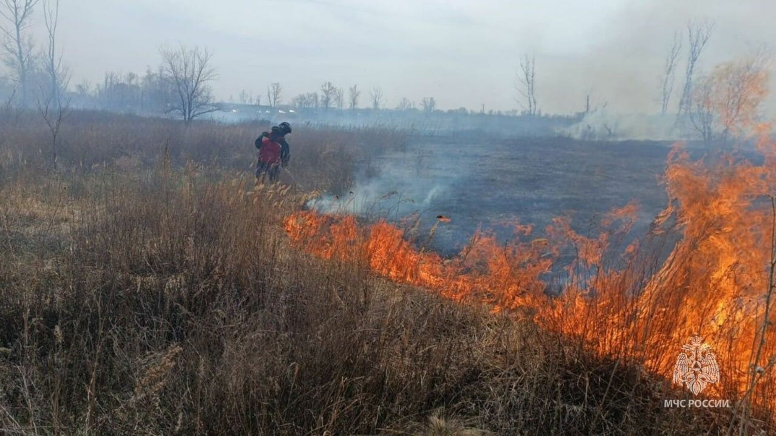
В соответствии Постановлением Правительства Красноярского края от 18.04.2023 № 310-п с 12.05.2023 года на территориях Дзержинского и Тасеевского районов вводится особый противопожарный режим.
На период действия особого противопожарного режима в целях обеспечения мер пожарной безопасности устанавливаются дополнительные требования пожарной безопасности:
- ограничение посещения лесов гражданами;
- запрет на разведение костров в лесах;
- запрет на использование открытого огня на землях поселений, межселенных территориях, полосах отвода линий электропередачи и автомобильных дорог.
Стоит напомнить, что за нарушение требований пожарной безопасности в период действия особого противопожарного режима размер штрафа, за нарушение правил пожарной безопасности увеличивается в два раза. Так в соответствии с санкцией части 2 статьи 20.4 КоАП РФ (нарушение правил пожарной безопасности в период действия особого противопожарного режима) для граждан он составит уже от 10 до 20 тысяч рублей (ранее от 2 до 4 тысяч рублей). Если административное правонарушение совершают должностные лица, то от 30 до 60 тысяч рублей (ранее от 15 до 30 тысяч рублей). Штрафы для предпринимателей без образования юридического лица составят от 60 до 80 тысяч рублей (ранее от 30 до 40). Противоправные действия юридических лиц наказывается штрафом в размере от 400 до 800 тысяч рублей (ранее от 200 до 400 тысяч рублей).

Отделение надзорной деятельности и профилактической работы по Тасеевскому
и Дзержинскому районам

